⠀В последнее время наши дети все больше времени проводят в играх на планшетах, телефонах, компьютерах, или просто за просмотром мультфильмов. А ведь развитие ребенка происходит в активной деятельности, и прежде всего в игре. И поэтому, предлагаю Вашему вниманию напольные игры, в которые вы сможете поиграть всей семьей, повеселиться, подвигаться, а главное помочь Вашему ребенку развить внимание, память, мышление через движение. Какие-то из них можно просто купить, какие-то сделать самим, а с некоторыми Вы знакомы с детства.
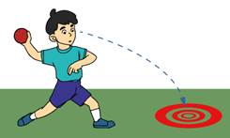
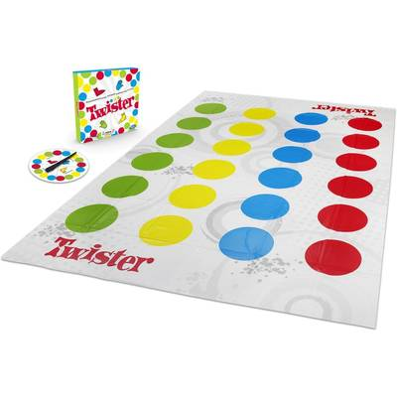
«Твистер» - данная игра Вам хорошо знакома и доступна. Игра не только развивает ловкость и гибкость, но и помогает детям научиться ориентироваться в схеме тела, т.е. понять какая рука/нога правая/левая. И как ориентироваться, если изменить положение тела.
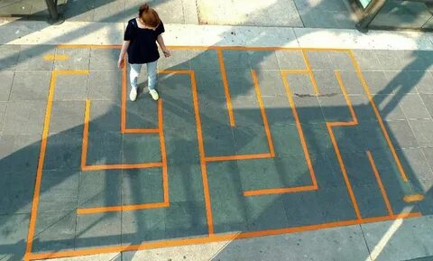
«Лабиринт». Для создания этой игры Вам понадобится мелок (если Вы будете играть на улице) или цветной скотч (если будете играть в помещении). При помощи такой игры вы сможете помочь ребенку научиться ориентироваться в пространстве, и развить логическое мышление.
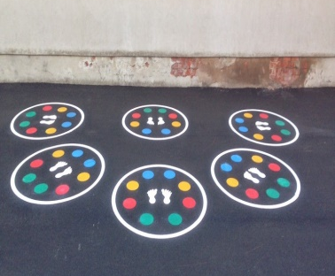
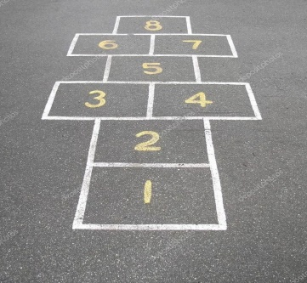
«Классики» - игра эта знакома Вам с детства, если играть на улице, то понадобится только мелок, если в комнате – цветной скотч. Эта игра не только помогает развитию координации движений, умению прыгать на одной и на двух ногах, но и закрепить прямой и обратный счет в пределах 10.
«Попади в цель». Для этой игры Вы можете цветным скотчем на полу обозначить цель, в которую нужно попасть мячом ли мешочком с крупой. Кстати, целью в данной игре, может служить даже тетрадный или альбомный лист бумаги. Игра – простая, но помогает развивать глазомер, ловкость. А главное, это весело!
«Игра на закрепление цвета»
Предложить ребенку прыгнуть двумя ногами на заданный Вами цвет.

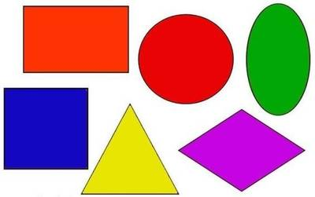
«Назови геометрические фигуры»
Закрепите на полу скотчем, сделанные из цветной бумаги геометрические фигуры. Прыгайте и называйте их с ребенком.
Инструментами и материалами при создании напольных игр дома выступают: ножницы, бумага белая и цветная, скотч, изолента разных цветов, фломастеры и карандаши, мелки и др.
Если родители объединят свои усилия и обеспечат ребенку защиту, эмоциональный комфорт, интересную и содержательную жизнь, можно с уверенностью сказать, что произошедшее изменение в жизни ребенка – ему на благо.

ПОМНИТЕ!
Для удачной реализации задумки нужно ориентироваться на возраст игроков. Если есть сомнения, следует протестировать макет, в этом случае можно будет предусмотреть недостатки и устранить их в итоговой версии.
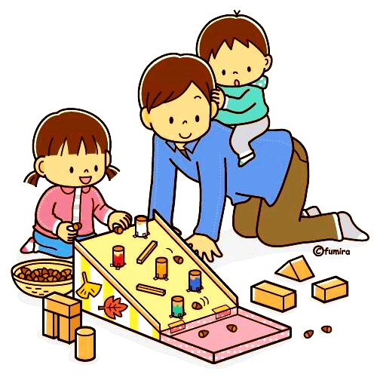
Обязательно привлекать детей к созданию игры, выслушать их пожелания и идеи, им же в неё играть!

641231, Курганская область, Варгашинский район, р.п. Варгаши,
улица Космонавтов, 1А
т. 8- (35 233) 2 – 96-06
detskiisad.ryabinushka@yandex.ru
Муниципальное казенное дошкольное образовательное учреждение
«Детский сад комбинированного вида «Рябинушка»

Для Вас, родители!

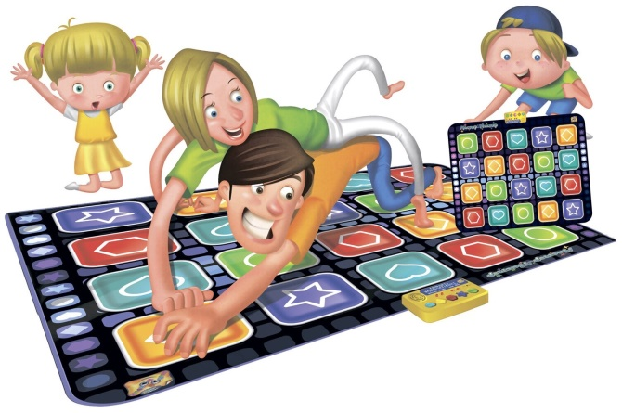
«Напольные игры дома»

Воспитатель: Прокопьева А.Ф.

Варгаши, 2022

